LO QUE DESCUBRÍ EN LA BIBLIA
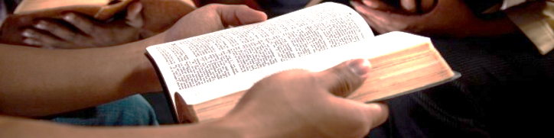
Soy una convencida católica norteamericana, muy aficionada a la lectura desde niña. Cuando tenía catorce años, me encontré con la Biblia. Sabía que era el libro de Dios, pero nada más. Me imaginé que dentro había sólo historias de gente buena, religiosa, algunos consejos para ser mejores personas y quizá también exhortaciones para portarse bien y no cometer pecados. Pero estaba tan equivocada. Cuando conocí a Jesús y empecé a asistir a la iglesia, dediqué muchos meses a leer la Biblia. Mi sorpresa fue enorme. Este libro incluía muchos libros, de diferentes autores, pero todos con un solo objetivo y bajo un mismo Espíritu.

Luego descubrí que la Biblia incluía libros históricos, proféticos, poéticos, filosóficos, doctrinales, y cuatro Evangelios, la cumbre de todo el saber de la tierra. Cada uno de los libros de la Biblia fueron una gran revelación para mí. Ningún otro libro que leí antes –ni que leí después– son como la Biblia. Esta es definitivamente la Palabra de Dios. Es el mensaje de Dios a los hombres, es la descripción y narración de los hechos, el carácter, la perspectiva, la sabiduría, las maravillas y los planes de Dios para la humanidad.
No existe sobre la tierra un libro como la Biblia. No hay ningún otro libro (y si lo hay, por favor, avísenme) que contenga la visión divina, sabia y poderosa como la Biblia. No hay libro más apasionado, revelador, inspirador y perfecto como la Biblia. Todas las respuestas para nuestra vida están contenidas ahí. Toda duda filosófica, toda inquietud o tormento existencial quedan resueltas en sus páginas. La Biblia es palabra viva que proviene de un Dios vivo; no es creación humana, intelectual, limitada, sino sabiduría celestial. La Biblia puede cambiar vidas.
La Biblia es un libro humano y divino que no debe abandonarse en una estantería, pues debe estar siempre abierto, a la mano, listo para ir con nosotros a donde vayamos, de día y de noche.
Maleni Grider

